Les éco-délégués s’initient à la cuisine durable
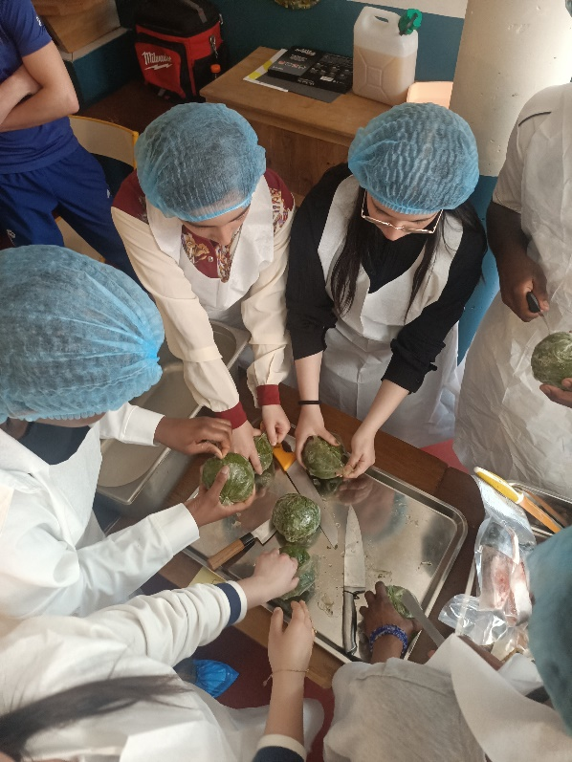
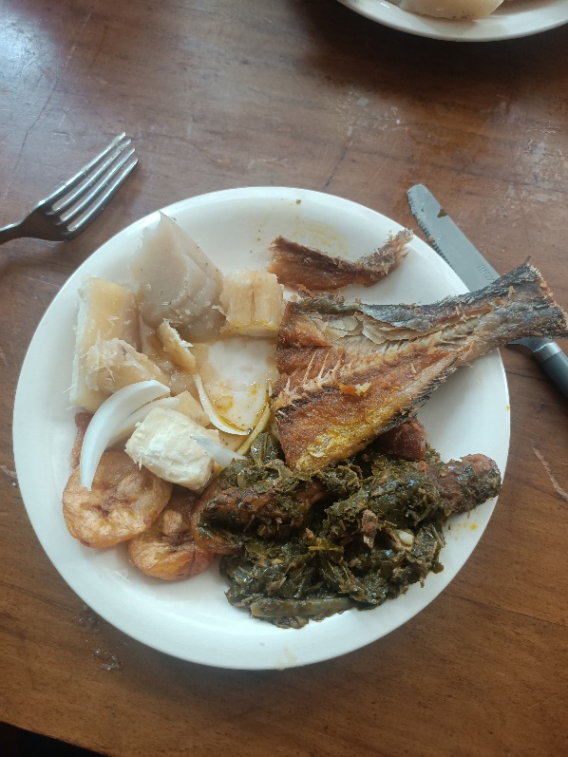
Mardi 30 mai les éco-délégués du lycée sont allés dans le quartier de Belleville à la découverte de la cuisine durable.

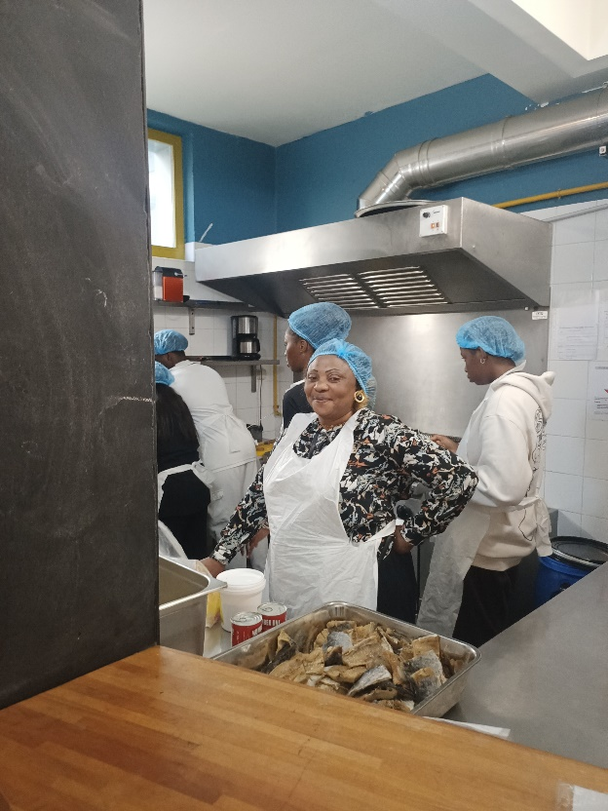
Après avoir fait une petite promenade pour découvrir le quartier de Belleville et les différentes façons d’utiliser le manioc, c’est au sein de La nouvelle rôtisserie (4 rue Jean et Marie Moinon, 75010) que les élèves se sont installés. Fabrice, le chef cuisinier, les a d’abord initiés aux notions d’autogestion et d’alimentation durable avant de mettre en pratique ces notions. C’est donc dans un esprit de partage, de solidarité et de bénévolat que les élèves se sont tous ensemble mis à éplucher, découper, émincer, décortiquer, hacher et cuire le poisson et les légumes. Aidés par les conseils de Modestie, la cuisinière, et Fabrice, ils ont progressivement suivi la recette pour concocter en 3 heures du saka saka, des alokos, du manioc et du poisson salé. Il aura fallu une belle louche énergie, une bonne poignée de selfies, une pincée de bonne humeur et quelque litre d’huile de coude pour réaliser ce beau moment de partage culinaire. Ce récit ne serait pas complet sans évoquer la dégustation ! Car si ce plat paraissait merveilleusement préparé par les élèves, il était en plus délicieusement bon. Une élève s’est d’ailleurs dit « comblée de différentes manières, aussi bien culturellement qu’au niveau gustatif ».
Grâce à Bastina qui a coordonné cet atelier et l’association IDL dont Fabrice et Modestie font partie, les élèves ont pu se retrouver, le temps d’une après-midi, pour faire vivre et incarner le développement durable où les élèves ont pu retenir les mots de Fabrice, « tout le monde doit pouvoir manger sainement ». Les élèves ont particulièrement apprécié cette sortie « incroyable, que ce soit pour l’accueil, les personnes ou encore le plat » qui selon une élève leur « a permis de se rapprocher ». Nous remercions tous les acteurs qui nous accueillis chaleureusement.

